Додаток 3
до Порядку реєстрації та застосування реєстраторів розрахункових операцій, що застосовуються для реєстрації операцій з торгівлі валютними цінностями
(пункт 14 глави 2 розділу II)
Форма № 3-РРОВ
Основний
Резервний

(потрібне відмітити позначкою "√" або "+")

РЕЄСТРАЦІЙНЕ ПОСВІДЧЕННЯ

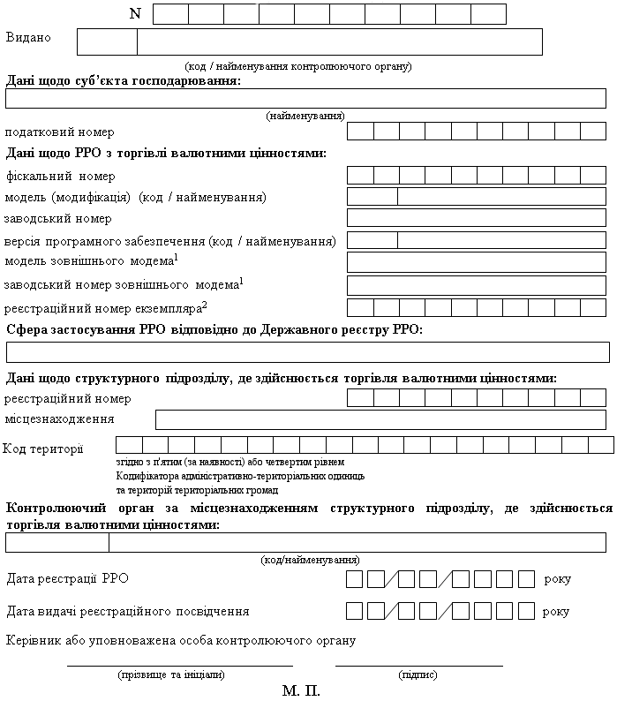

____________
¹ Графа заповнюється в разі наявності у РРО зовнішнього модема.
² Реєстраційний номер екземпляра РРО відповідно до Реєстру екземплярів реєстраторів розрахункових операцій.
Аркуш 1

Корінець
Основний
Резервний

(потрібне відмітити позначкою "√" або "+")
РЕЄСТРАЦІЙНЕ ПОСВІДЧЕННЯ
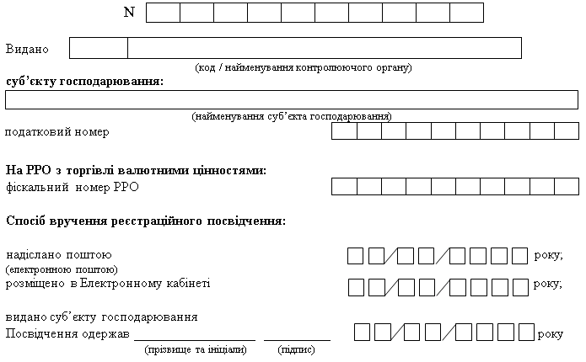

Примітка. До цього корінця мають бути додані:
у разі отримання реєстраційного посвідчення за довіреністю - така
довіреність;
у разі надсилання реєстраційного посвідчення поштою - поштове
повідомлення про вручення відповідного листа суб'єкту господарювання
чи уповноваженій особі суб'єкта господарювання.
Аркуш 2

{Додаток 3 в редакції Наказу Міністерство фінансів № 773 від 20.09.2018 - набирає чинності після набрання чинності нормативноправовим актом Міністерства фінансів України щодо затвердження порядків ведення реєстру екземплярів реєстраторів розрахункових операцій та реєстру центрів сервісного обслуговування реєстраторів розрахункових операцій; в редакції Наказу Міністерства фінансів № 317 від 23.06.2020; із змінами, внесеними згідно з Наказом Міністерства фінансів № 662 від 13.12.2021}

